**Информация об организации проживания и питания детей в условиях, необходимых для оказания медицинских, образовательных, психологических, культурно-досуговых, физкультурно-спортивных и туристско-экскурсионных услуг**

Лагерь с дневным пребыванием «Крепыши» создан на базе МОУ СОШ им. И.И. Пушанина с. Пушанина Белинского района Пензенской области. В школе созданы все условия для комфортного пребывания детей. Для этого в здании имеются:

- оборудованная столовая на 50 мест;

- 2 спальные комнаты (комната мальчиков, комната девочек);

- 2 игровые комнаты;

- спортивный зал;

- спортивная площадка;

- кабинет ОБЖ;

- кабинет «Точка роста»;

- школьный музей Боевой Славы;

- медицинская комната.

Фото помещений и спортивной площадки прилагаются (Приложение 1)

**Приложение 1**

***Спортивный зал***

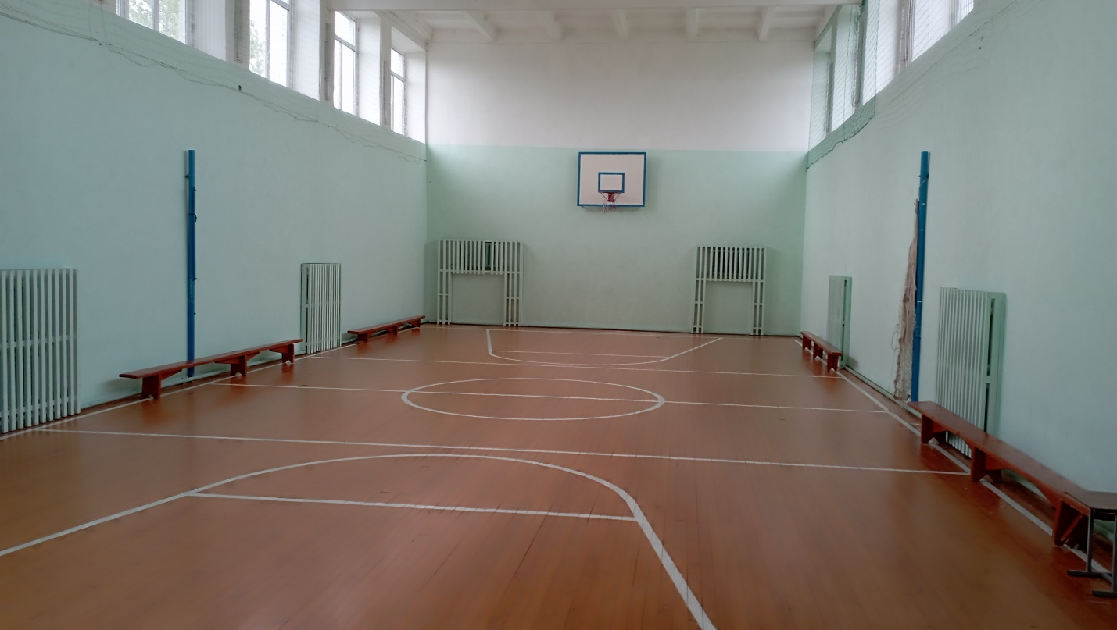

***Спортивная площадка***

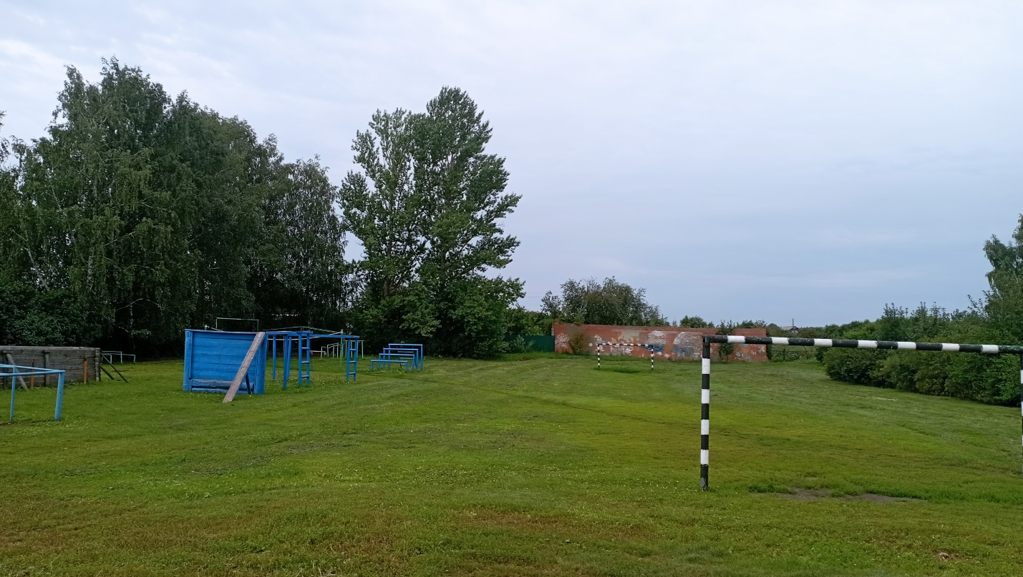

***Медицинский кабинет***

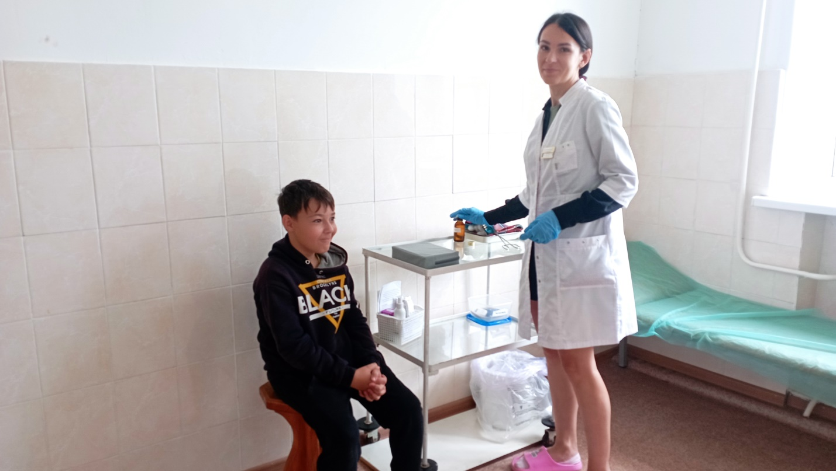

***Кабинет «Точка роста»***

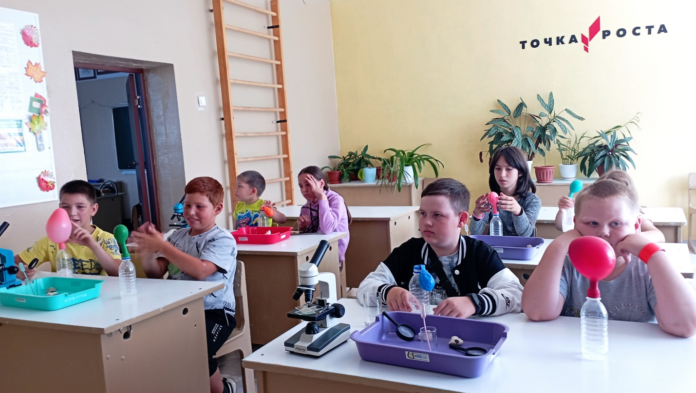

***Кабинет ОБЖ***

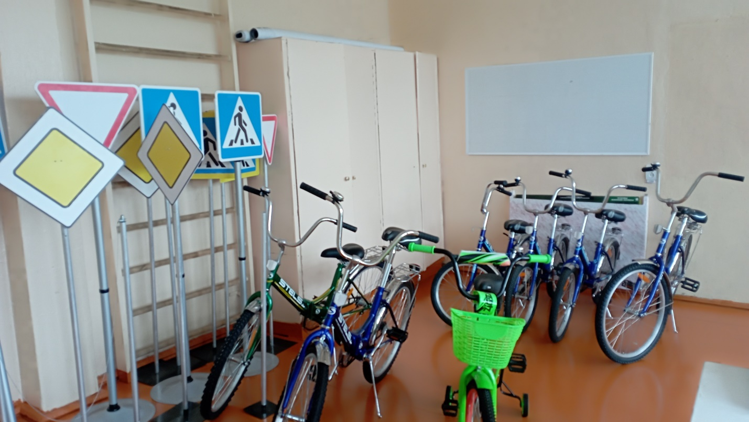

***Спальная комната***

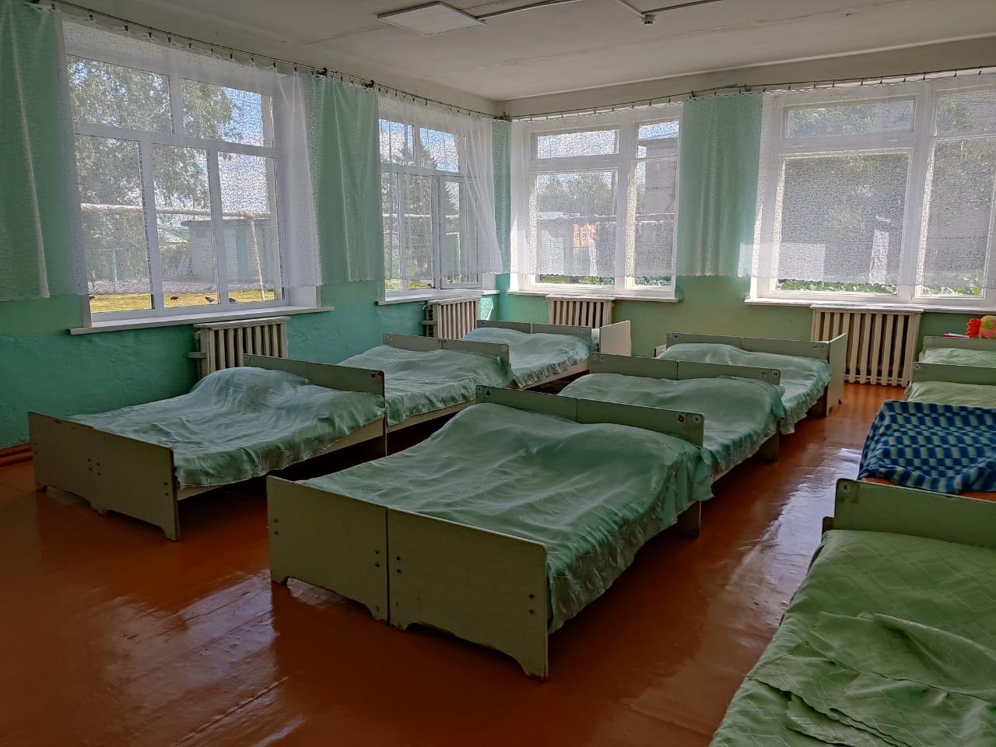

***Столовая***

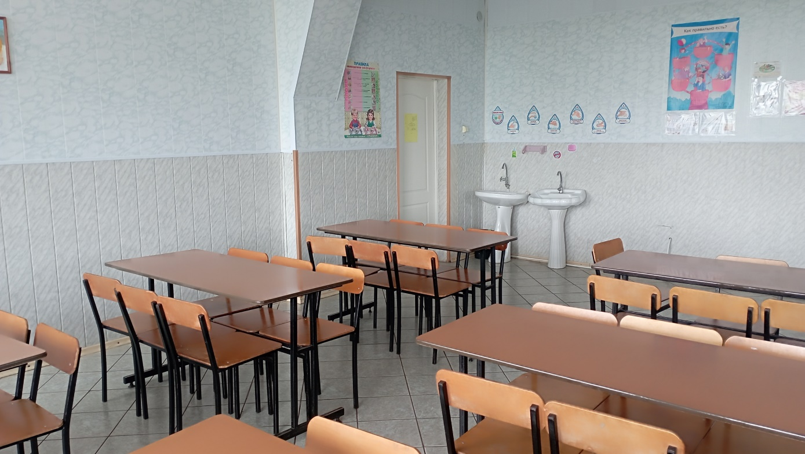

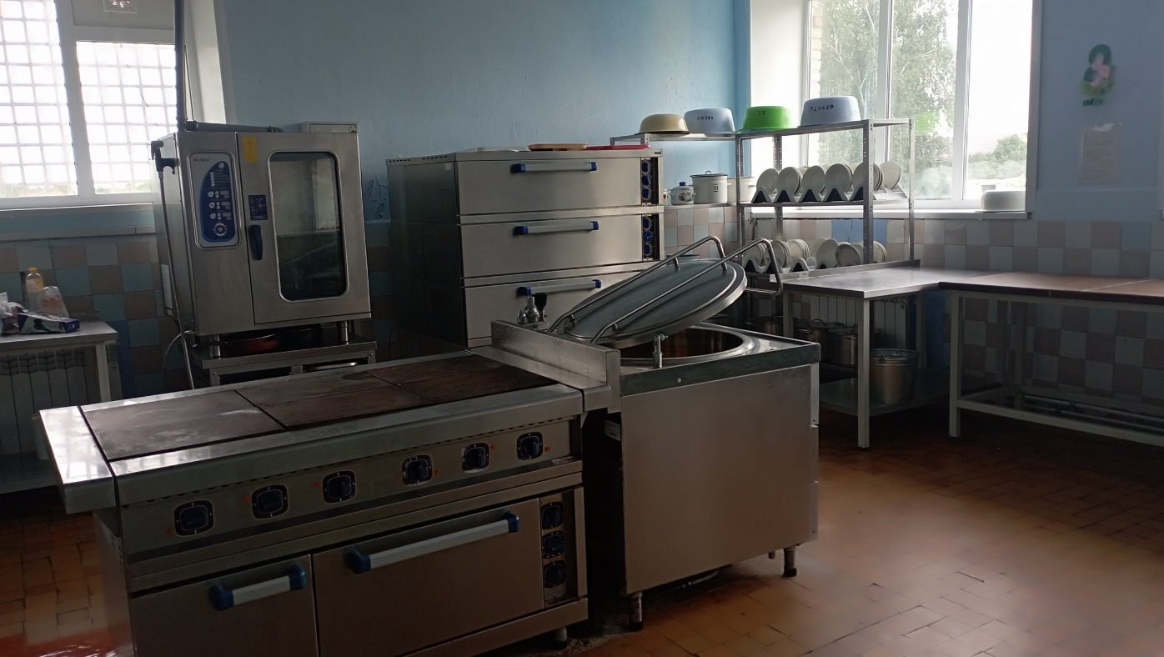

Сп